Tilki Kitap Tanıtım Bülteni
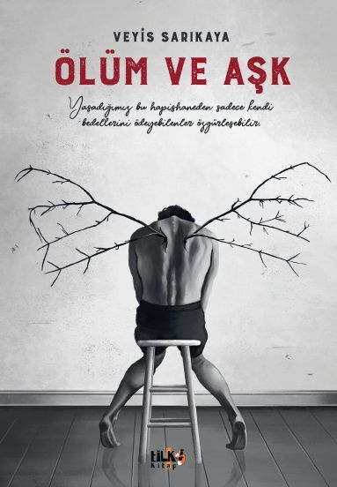 | Eser Adı: Ölüm Ve Aşk  Yazar Adı: Veyis Sarıkaya  Tür Serisi: Roman/Edebiyat  Cilt Bilgisi: Amerikan Cilt  Kitap Dili: Türkçe  Eser Tipi: Orjinal  İç Sayfa: Enso Siyah Beyaz 60 gr  Kapak: 1. Hamur Amerikan Cilt 240 gr  Selefon Türü: Mat Selefon  Basım Tarihi: 2020  Sayfa Sayısı: 224  Kitap Boyutları: 135 X 195 mm  ISBN No: 9786057946881  Etiket Fiyatı: 339,00 TL  Editör Görevlisi: Alev Sevgi  Son Okumacı: Alev Sevgi  Mizanpajcı: İsmet Özkan  Kapak Grafikeri: İsmet Özkan
Kitap Tanıtım Yazısı : (Arka Kapak)

İnsanlar; ölümü bedenin fonksiyonlarını kaybetmesi sanıyor, ölenler için 'yaşamını kaybetti' deniliyor. Tanrı katında yaşadığımız hayat bir gün bile değilse, yaşam nedir o zaman? Yediğiniz yemekten, içtiğiniz sudan tat alıyor musunuz? Eşinizle veya sevgilinizle, çalıştığınız işte, arkadaşlarınızla mutlu musunuz? Seviştiğinizde ruhunuz orgazma ulaşmıyor mu, yanlış kişiyle mi seks yapıyorsunuz? Her şeye kızıyor, herkesi mi suçluyorsunuz? Şu anda ki yaşamınızdan siz değil de sizi bu duruma sokanlar mı sorumlu? Neden istedikleriniz olmuyor, hep hayal dünyasında mı yaşıyorsunuz? Umudunuz hala yerinde mi?
Hz. İsa için 'ölüleri diriltiyor' denilirdi, peki siz ölü müsünüz? Diri mi? Tanrıya göre ölüm diye bir şey yoksa yaşadığınız bu hayat nedir peki? Cenneti veya cehennemi ölüm diye inandığınız şeyden sonramı sanıyorsunuz?
Yaşadığınız hayattan tat almıyorsanız, ölüsünüz demektir ve dirilmeye ihtiyacınız vardır ve dirildiğinizde; yaşam dediğimiz olguda gözünüzün gördüğü, ruhunuzun hissettiği hiçbir şey size asla acı veremez.
Korku, endişe, telaş ve her türlü acı ölüler dünyasındadır, madde aleminden mana alemine geçeceksiniz, isteseniz de istemeseniz de çünkü Tanrı 'dönüşünüz banadır, herkes bu cehennem hayatını tadacaktır sonra cennete gireceksiniz' der. Cehennem zihindir. Size korku, vesvese veren her şeydir, bir an önce kurtulmanız gerekendir. Cennet ise kalptir. Tanrı oradadır. Kendinize bir iyilik yapın. Tanrıyla tanışın.
Kitabın detay sayfasına buradan ulaşabilirsiniz :
https://www.tilkikitap.com/kitaplar/kitap-baski-veyis-sarikaya-olum-ve-ask-910.html
Tilki Kitap



